### 集思广益组——项目测试方案

集思广益组

周科宇 汪洛飞 余力 杨宜松 王靓 杨昕璋 张默涵

第一部分

引言和目的：

为了保证IDE项目的正常进行和如期完成，接下来会对项目中实现的所有功能进行测试。

范围：

8.28之前的IDEv1.0版本的试运行测试；

8.28之后的IDEv2.0及以后各版本的试运行测试。（IDEv3.0之前）

风险估计：

各模块之间的拼接过程可能出现功能实现异常的问题。

第二部分

测试需求：

基本文件编辑功能；（打开文件、保存、另存为、编译、运行、撤销、重作等功能）

菜单功能；（包含快捷键）

鼠标左键拖动选中代码段，查找并替换字段；

编辑文本块自动右移和下移；

关键字识别高亮；

括号自动匹配与函数折叠；

下方控制台输出编译结果与程序输出；

编辑文本块左侧显示代码行号；

打开文件夹

当前编辑行高亮

括号自动补全

多文件编辑

第三部分

测试策略及结果：

基本文件编辑功能（打开文件、保存、另存为、编译、运行、撤销、重作等功能）：

文件操作（打开文件、保存、另存为）：

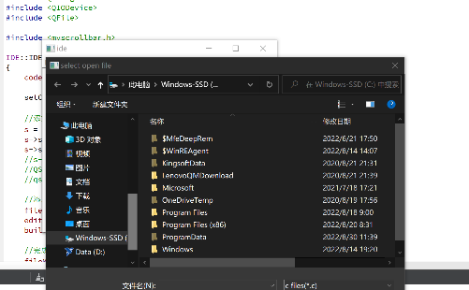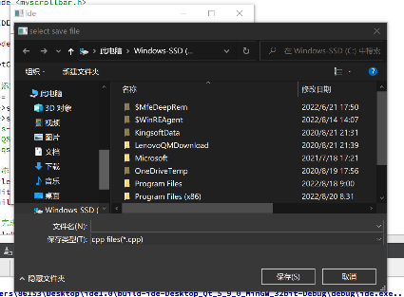

文本操作（复制粘贴、剪切、撤销）：

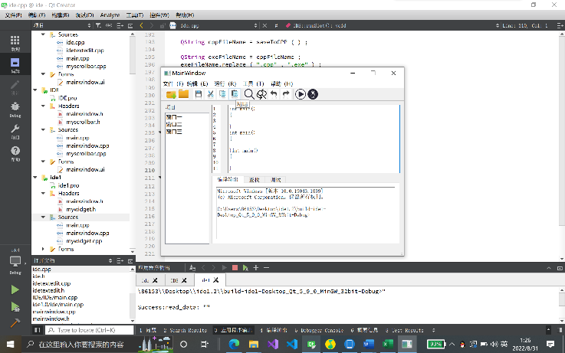

菜单功能（包含快捷键）：

文件菜单及快捷键：

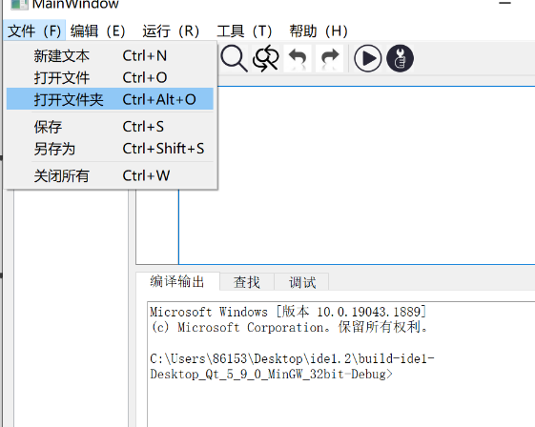

编辑菜单及快捷键：

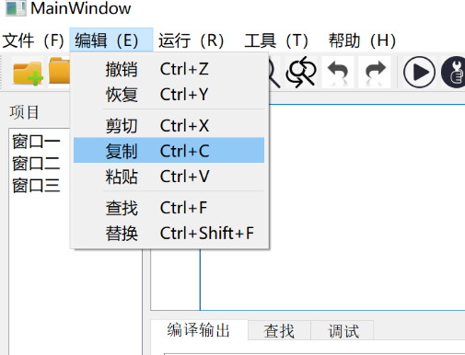

运行菜单及快捷键：

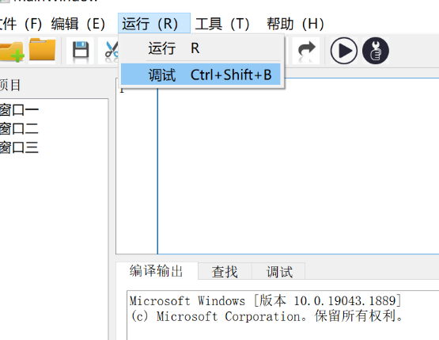

工具菜单及快捷键：

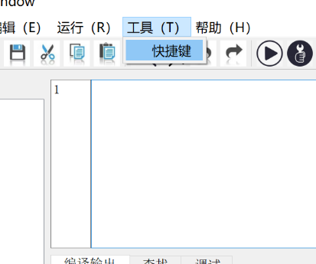

帮助菜单及快捷键：

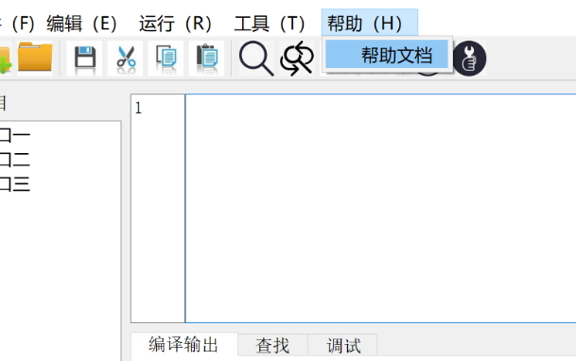

鼠标左键拖动选中代码段（查找并替换字段）：

可长按鼠标左键选中一段代码：

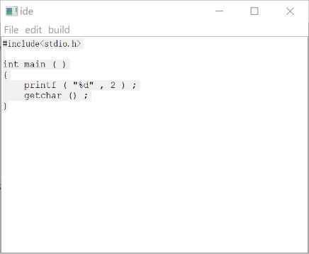

//查找并全局替换字段：

编辑文本块自动右移和下移：

输入文本长度超过可显示区模块时，会自动产生滚动条，没有软换行模式：

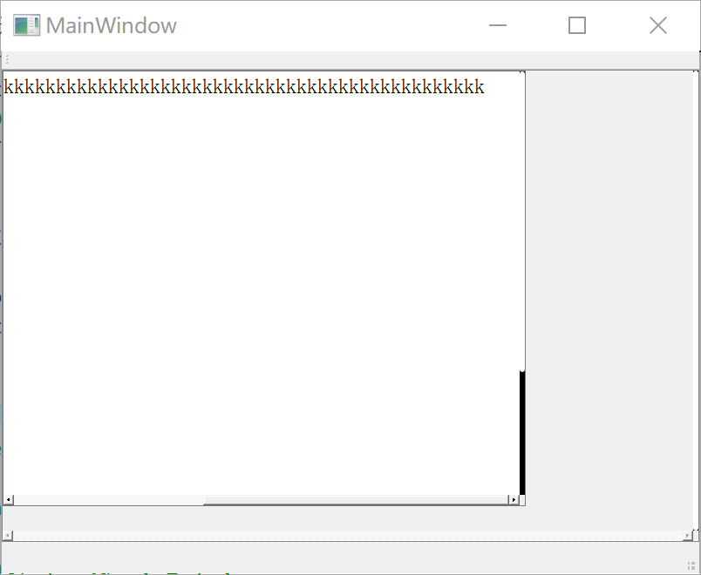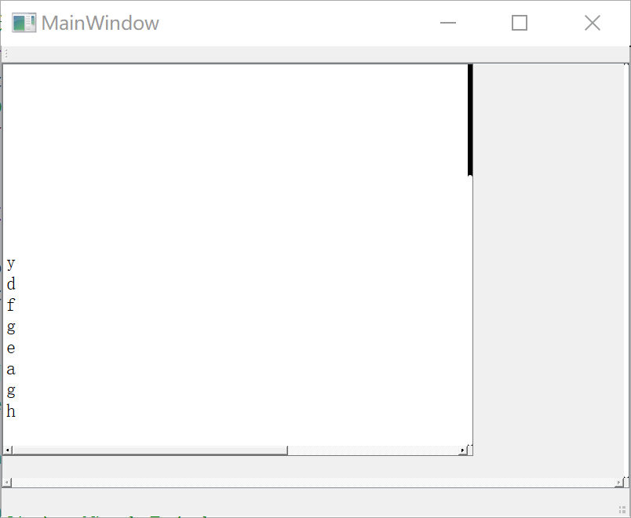

关键字识别高亮：

对特定字段可进行识别，并高亮标注：

关键字蓝色加粗，函数蓝色斜体，类名紫色加粗，注释绿色斜体，引用变黄色。

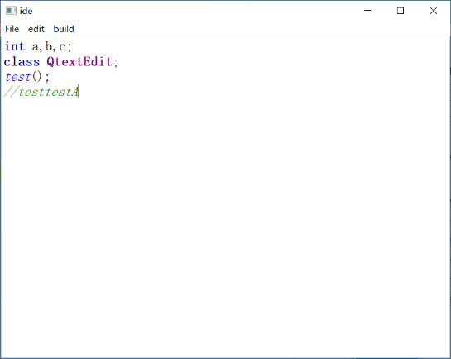

括号自动匹配：

自动匹配左右括号，点击左括号会高亮显示对应右括号。

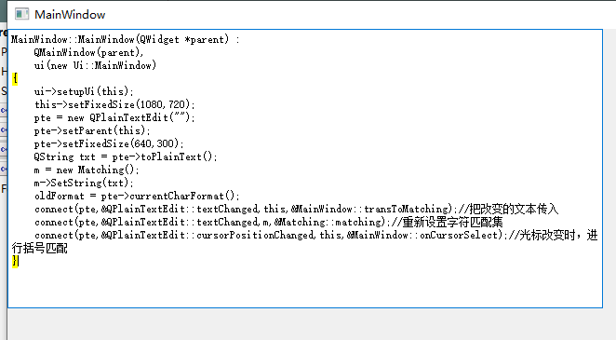

下方控制台输出编译结果与程序输出：

无需唤起cmd，在自带窗口显示编译运行结果。

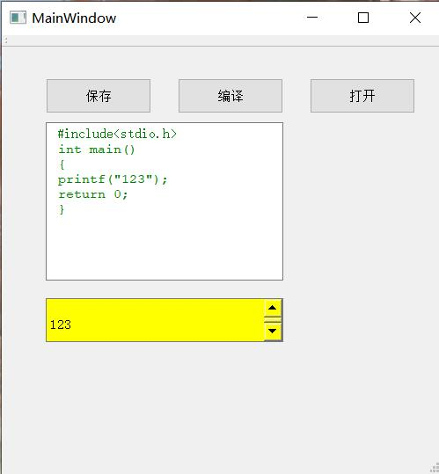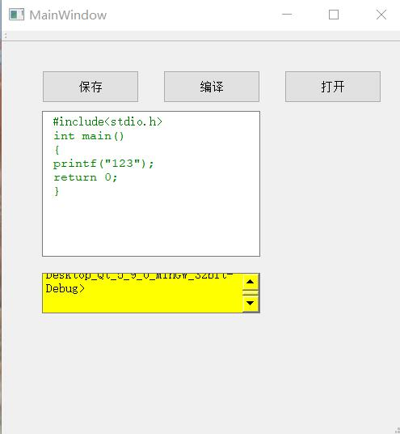

编辑文本块左侧显示代码行号：

根据代码添加，自动增加并显示所有行号。

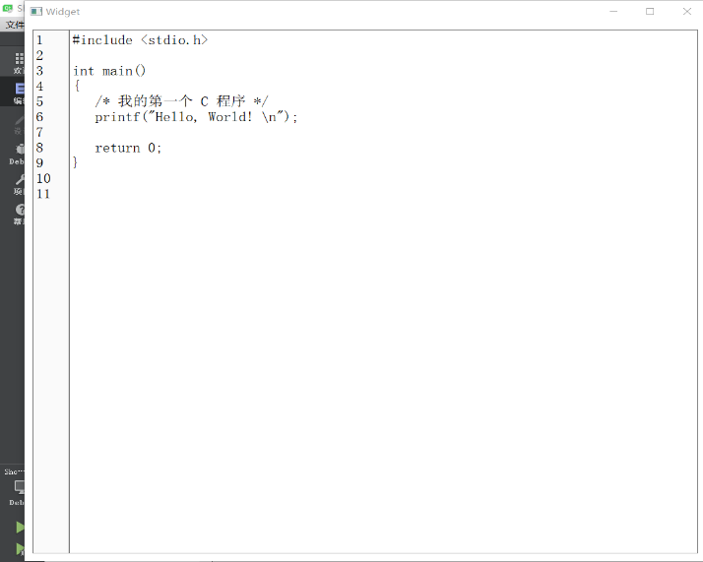

函数折叠

字符串查找与替换

打开文件夹

当前编辑行高亮

括号自动补全

多文件编辑